به نام خدا

عنوان

استاد

دانشجو

تاریخ

س

سوال اول

س

سوال دوم

س

سوال سوم

س

سوال چهارم

در این سوال ما در 2 بخش 2 ماسک خواسته شده را طراحی کردیم و در دامنه فرکانس بر روی تصویر ورودی که لنا بود تحت عنوان lena512 اعمال کردیم. هر بار تا 3 مرحله شعاع را افزایش دادیم و نتایج را بررسی کردیم و گزارش دادیم. در نهایت در بخش سوم تحلیل مربوط به این قسمت را ارائه کردیم. ما در این سوال از معیار PSNR استفاده کردیم که به طور عمده برای این به کار میرود که کیفیت تصویر بازسازی شده را بر اساس تصویر اصلی بررسی کند، این معیار نسبت سیگنال به نویز را میسنجد یعنی چه مقدار نویز در حین پردازش این تصویر افزوده شده اند نسبت به مقدار عکس اولیه. این معیار از روش MSE برای تعریف تابع هزینه خود استفاده میکند به این شکل که برای هر پیکسل تفاوت بین مقدار اصلی آن با مقدار بازسازی شده آن را بدست میاورد و بعد از آن به توان 2 میرساند و در نهایت همه این مقادیر را با هم جمع میکند. بعد از محاسبه MSE، خود PSNR را محاسبه میکنیم با فرمول زیر:

PSNR = 10 * LOG10 ( (MAXI)2 / MSE)

که MAXI در واقع بیشترین مقدار ممکن برای یک پیکسل هست (مثلا در 8 بیت میشود 255). در نهایت خروجی به صورت decibels ظاهر میشود.

هر چه قدر میزان PSNR بالاتر باشد به این معنی است که تصویر بازسازی شده کیفیت بالاتری دارد، یعنی به تصویر اصلی بسیار نزدیک است و نویز کمی دارد. اگر مقدار MSE صفر شود یعنی اینکه تصویر بازسازی شده دقیقا برابر با تصویر اصلی است، مقدار PSNR بینهایت میشود.

بخش الف

در این بخش یک ماسک ایده آل ایجاد کردیم و 3 بار شعاع آن را افزایش دادیم و نتایج مختلف بدست آوردیم و در پایین هر مرحله مقدار PSNR آن را گزارش کردیم.

گزارش کار

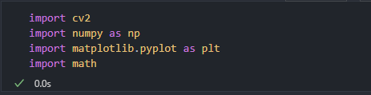

ابتدا کتابخانه‌های مورد نیاز را import کردیم. از matplotlib برای نشان دادن تصاویر خروجی استفاده کردیم.

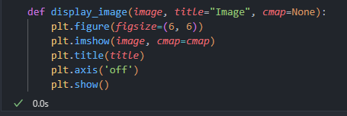

یک تابع تعریف کردیم برای اینکه بتوانیم تصاویر را نشان بدهیم و در ادامه آن را فراخوانی کنیم.

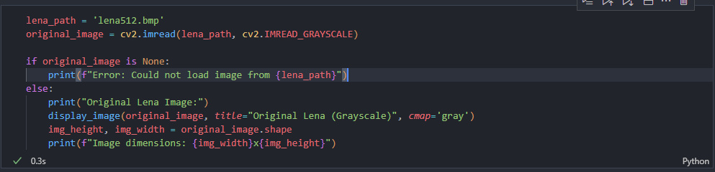

تصویر ورودی که lena512.bmp بود با کمک تابع imread از کتابخانه open cv خواندیم. نتایج خروجی در ادامه قرار دارد:

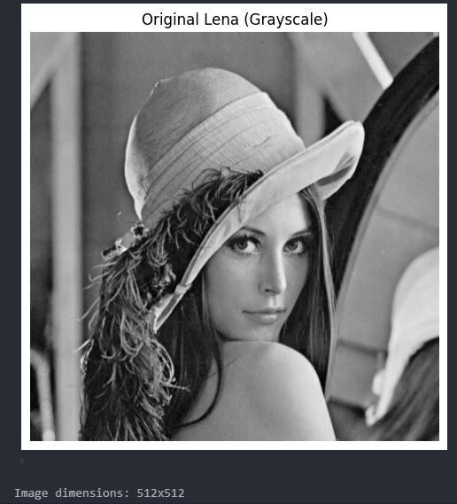

نتایج خروجی خواندن تصویر داده شده.

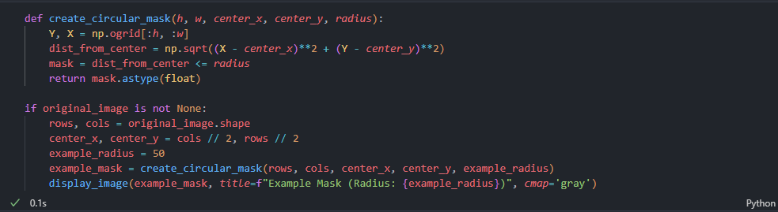

در این قسمت یک ماسک low-filter یا به اصطلاح پایین گذر تعریف کردیم که فقط مولفه‌های low frequency را عبور میدهد و از عبور مولفه‌های high frequency جلوگیری میکند. در نهایت در بخش دوم ماسک تهیه شده را نمایش دادیم. دقت شود در نهایت مقدار Boolean را به float تبدیل میکنیم یعنی 0.0 یا 1.0 چون که یک ماسک باینری است. در قسمت محاسبه فاصله از فاصله اقلیدوسی استفاده کردیم و با کمک mask مشخص کردیم همه نقاطی که فاصله آنها کمتر از شعاع است True و بقیه False باشند. با کمک مقادیر True یک ناحیه دایره‌ای ایجاد کردیم. نتایج خروجی به شکل زیر خواهد بود:

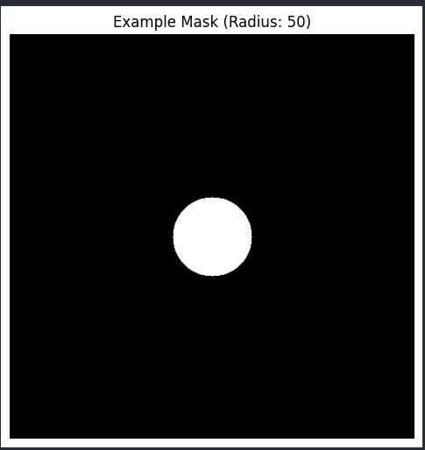

ماسک ساخته شده در قسمت قبل را نمایش دادیم که شعاع آن 50 است.

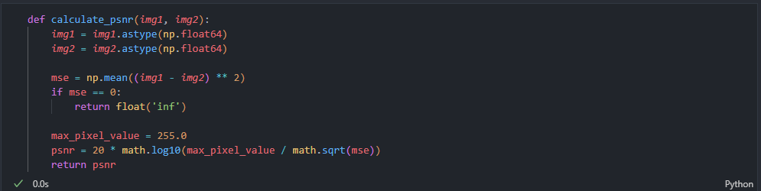

در این قسمت همانطور که توضیح دادیم معیار PSNR آن را پیاده سازی کردیم. هر دو تصویر را در فرمت float64 تنظیم کردیم تا از overflow در حین محاسبات جلوگیری شود مخصوصا وقتی قرار هست میزان تفاوت را به توان 2 برسانیم در محاسبه MSE. بعد از محاسبه MSE، حالت خاصی که در ابتدا توضیح دادیم را که در آن PSNR بینهایت میشد را مدیریت کردیم. بعد از این مرحله PSNR را محاسبه کردیم فقط فرقی که در این قسمت دارد این است که فرمول محاسبه PSNR را کمی ساده کردیم یعنی توان 2 بر روی MAXI بیرون آوردیم و در 10 پشت آن ضرب کردیم و به شکلی که در کد آمده است تبدیل شده است. در نهایت خروجی را برگرداندیم.

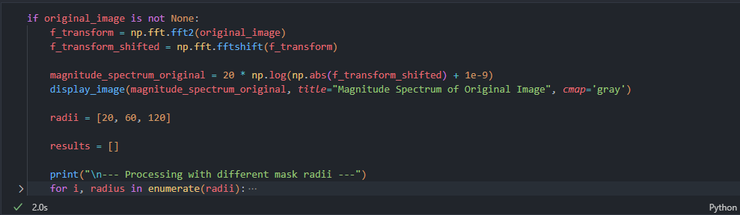

**از آنجایی که این بخش طولانی بود فقط قسمت اول کد را عکس گرفتیم و بقیه کد در فایل موجود است اما کد را به صورت کامل توضیح دادیم و توضیح کامل کد در ادامه قرار دارد.**

در این قسمت ماسک طراحی شده را در دامنه فرکانس اعمال کردیم و تصویر را بازسازی کردیم. همچنین چون از تبدیل فوریه استفاده کردیم و محتویات فرکانسی را نیز نشان دادیم، هر Magnitude Spectrum این کار را انجام دادیم است که فقط قسمت magnitude هر عدد مختلط را از خروجی تبدیل فوریه گرفته است و نشان داده است که همین، مقدار هر پیکسل را میسازد.

در ابتدا با کمک f_transform یک تبدیل دو بعدی فوریه زدیم و از دامنه زمان-مکان به دامنه فرکانسی رفتیم. سپس از تبدیل فوریه شیفت یافته استفاده کردیم.

بعد با کمک radii شعاع های مختلف را برای فیلتر پایین گذر خورد تعریف کردیم. هر چه قدر شعاع کوچک تر باشد فقط مولفه‌های فرکانس پایین را نگه میدارد، شعاع‌های بالاتر جزئیات و مولفه‌های فرکانس بالاتری را نگه میدارند.

در ادامه با کمک f_transform_shifted_mask فیلتر پایین گذر خود را اعمال کردیم به این صورت که به صورت element wise تبدیل FFT را با ماسک ضرب کردیم. تا فقط مولفه‌های پایین گذر را نگه داریم.

در نهایت با کمک f_ishift به نسخه معمولی فوریه برگرشتیم و تبدیل معکس FFT را زدیم تا عکس را بازسازی کنیم و از دامنه فرکانسی به دامنه زمان-مکان برویم. قدر مطلق نیز گرفتیم بخاطر وجود عدد مختلط هنگام استفاده از تبدیل فوریه.

در نهایت با کمک psnr_value میزان PSNR را محاسبه کردیم و گزارش کردیم.

در نهایت برای هر 3 شعاع خواسته شده تصویر را نشان دادیم و گزارش PSNR را تحویل دادیم که در ادامه خواهد آمد:

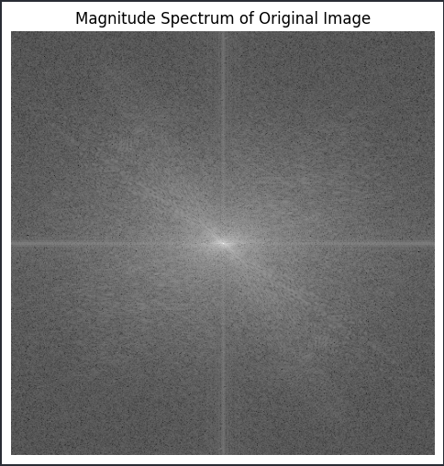

ابتدا تصویر Magnitude Spectrum را که توضیح دادیم نمایش دادیم.

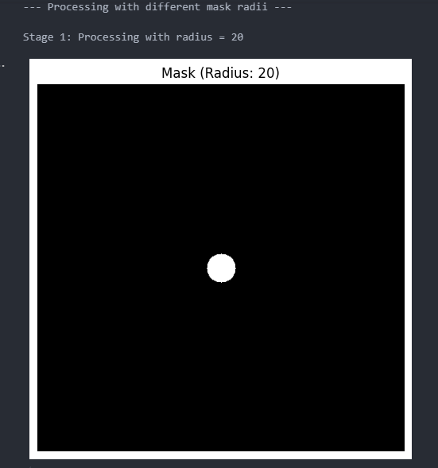

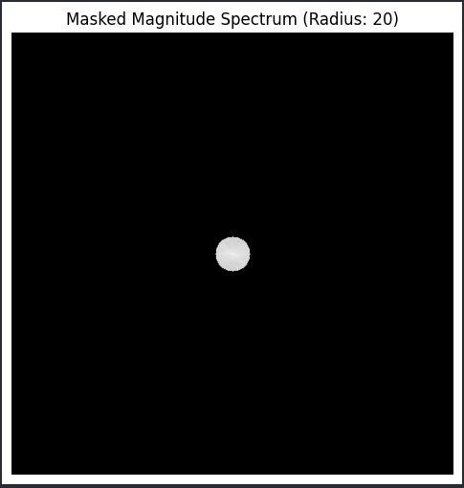

در ابتدا ماسک را با شعاع 20 اعمال کردیم و نتیجه تصویر بازسازی شده آن در ادامه خواهد آمد که در زیر آن مقدار PSNR را نیز گزارش کردیم:

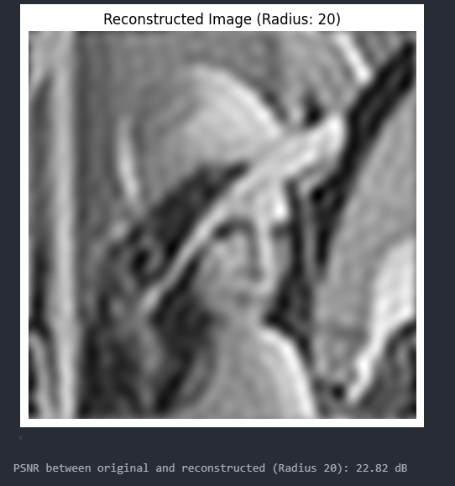

تصویر بازسازی شده با ماسک با شعاعی 20 به همراه گزارش PSNR که مقدار 22.82 dB را دارد.

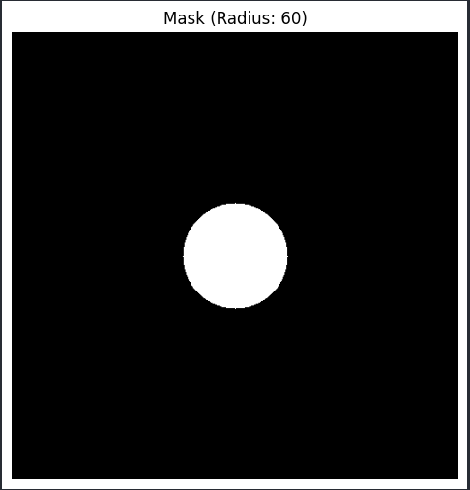

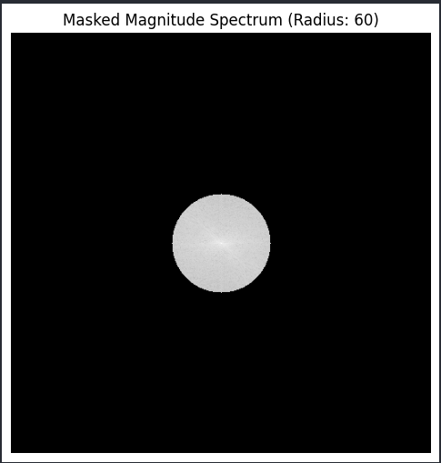

در مرحله بعد از ماسکی با شعاع 60 کمک گرفتیم که نتایج آن در ادامه قرار دارد:

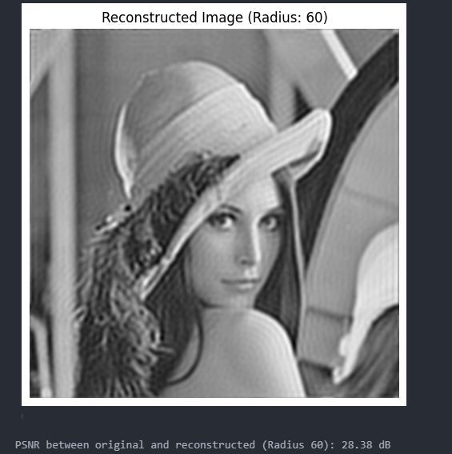

عکس بدست آمده با ماسکی با شعاع 60 درجه و گزارش PSNR آن برابر با 28.38 dB است همانطور که مشخص است از لحاظ بصری تصویر بهتری گرفتیم با افزایش شعاع.

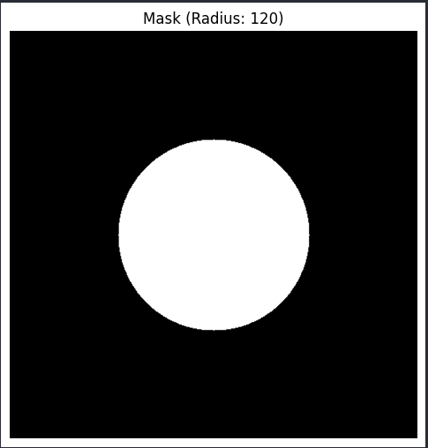

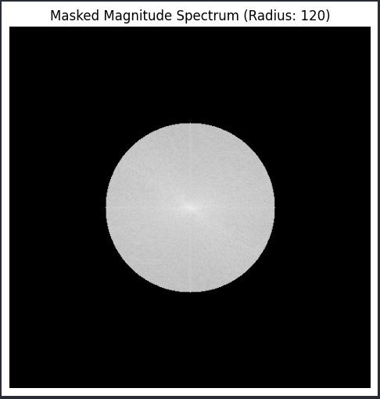

ماسک با شعاع 120 درجه اعمال کردیم و نتایج آن در ادامه خواهد آمد:

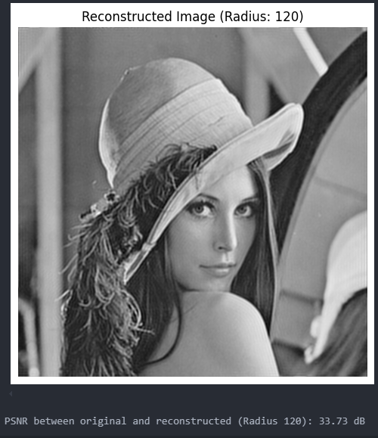

همانطور که مشخص است با اعمال ماسک با شعاع 120 درجه مولفه های دیگری نیز عبور کرده اند و تصویر خیلی با جزئیات تر شده است و از لحاظ بصری بهتر است همچنین PSNR آن نیز افزایش قابل توجهی پیدا کرده است و به مقدار 33.73 Db رسیده است.

### **تحلیل**

همانطور که توضیح دادیم و در تصاویر خروجی مشخص است، شعاع ماسک با میزان تار شدگی رابطه مستقیمی دارد، هر چه قدر شعاع کوچک تر باشد، سهم کمتری از مولفه‌های فرکانس پایین که در نزدیکی مرکز spectrum هستند اجازه عبور میکنند. این امر باعث میشود که ما به طور قابل توجهی مولفه‌های فرکانس بالا و جزئیات را از دست بدهیم مانند texture و لبه و جزئیات و همین باعث میشود که تصویر بازسازی شده کمتر sharp بنظر برسد و بسیار تار بشود. هنگامی که از شعاع متوسط استفاده میکنیم مثلا 60، اوضاع کمی بهتر میشود شعاع افزایش پیدا میکند و مولفه های بیشتری اجازه عبور پیدا میکنند و تصویر کمتر تار میشود و جزئیات کمی قابل مشاهده میشوند. وقتی از شعاع بزرگی استفاده میکنیم مثلا 120، بخش قابل توجهی از spectrum عبور پیدا ممیکند و تصویر بازسازی شده به تصویر اصلی نزدیک میشود. ما sharpness بهتری خواهیم داشت و جزئیات بیشتری اضافه میشوند.

معیار PSNR نیز را همین را به ما خواهد گفت در شعاع های پایین میبینیم که میزان PSNR نیز کم است که بیانگر کیفیت پایین تصویر است و هر چه میزان شعاع بزرگتر میشود میزان PSNR نیز افزایش پیدا میکند.

## بخش ب

در این بخش ما یک فیلتر پایین گذر گوسی پیاده‌سازی و سپس روی تصویر اعمال میکنیم. توجه شود که بخش‌های بارگذاری تصویو، قسمت تبدیل فوریه و محاسبه PSNR مانند بخش الف بوده و از توضیح این موارد در این بخش صرف نظر میکنیم. در این قسمت میدانیم شعاع همان سیگما خواهد بود که آن را D0 نشان میدهیم. هدف فیلتر گوسی با فیلتر ایده آل یکی است هر 2 فیلتر پایین گذر هستند ولی به جای اینکه مانند فیلتر ایده آل باینری عمل کند یعنی مولفه‌هایی زیر cutoff هستند عبور کنند (ضربدر 1 شوند) و مولفه‌هایی که بالای cutoff هستند عبور نکنند ( در 0 ضرب شوند)، رویکرد آرام هموارتر و نرم تری را در پیش میگیرد و به آرامی عمل میکند. به عبارت دیگر پایین ترین فرکانس ها را با قدرت عبور میدهد (که دقیقا در مرکز spectrum قرار دارند یا در نوک تابع گوسی هستند) و هر چه قدر که به مقادیر فرکانس بالاتر حرکت میکنیم، به آرامی در مقادیر کمتری از 1 ضرب میکند و پیوسته ضریب را کاهش میدهد هر چه قدر که به مقادیر فرکانس بالاتر نزدیک تر میشویم. همین جا هست که فرق بین فیلتر gaussian و ایده آل مشخص میشود زیرا فیلتر ایده آل بخاطر این تغییرات سریع دچار اثر “ringing artifacts” میشود.

### **گزارش کار**

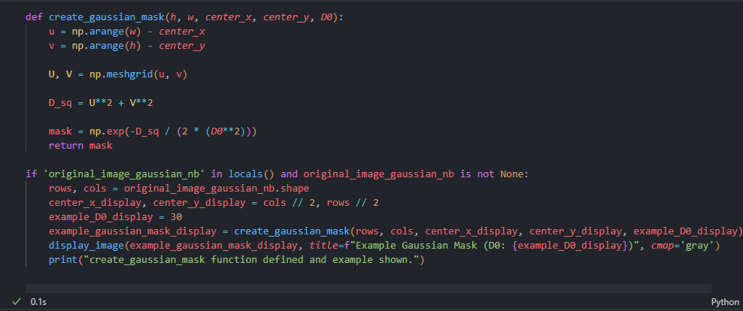

در این قسمت میخواهیم یک فیلتر پایین گذر 2 بعدی گوسی بسازیم که در دامنه فرکانس مورد استفاده قرار بگیرد. ابتدا یک سری coordinate تعیین میکنیم. سپس مربع فاصله را محاسبه میکنیم با کمک D_sq که فاصله هر نقطه در دامنه فرکانسی را تا مرکز محاسبه میکند. با کمک متغیر mask، تابع guassian را میسازیم که مقادیر نزدیک به 1 بیانگر نزدیکی به مرکز خواهند بود و مقادیر از 1 به آرامی کم میشود و به سمت صفر حرکت میکند. فرمول اعمال شده به شکل زیر خواهد بود:

H(U,V) = e -

در نهایت برای درک بهتر خروجی تهیه شده را نمایش میدهیم:

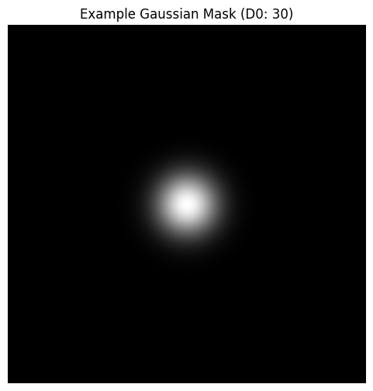

تصویر ماسک گوسی طراحی شده است.

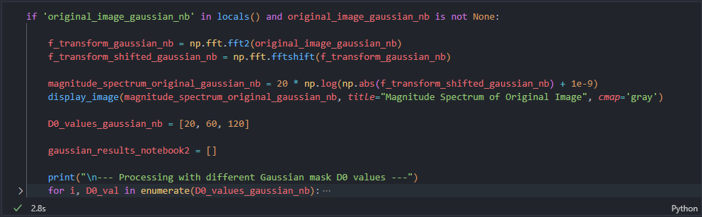

در این قسمت ماسک گوسی را روی تصویر خواسته شده اعمال میکنیم و سایر مراحل مانند قبل است. همچنین همینطور که در بخش الف نیز توضیح دادیم Magnitude Spectrum را نیز نمایش میدهیم. در این بخش فقط مقادیر D0 که همان شعاع خواهد بود تغییر خواهد کرد و برای مقادیر مختلف خروجی را بررسی میکنیم و برای هر کدام PSNR را گزارش میدهیم:

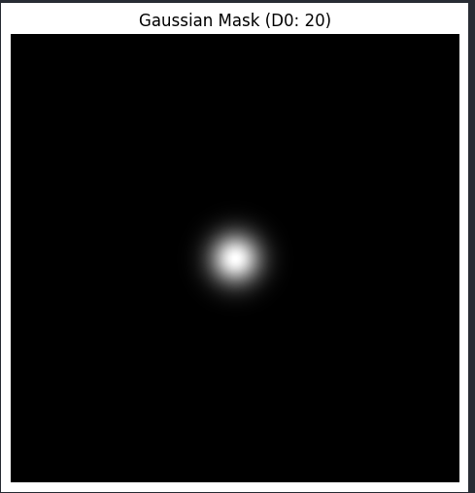

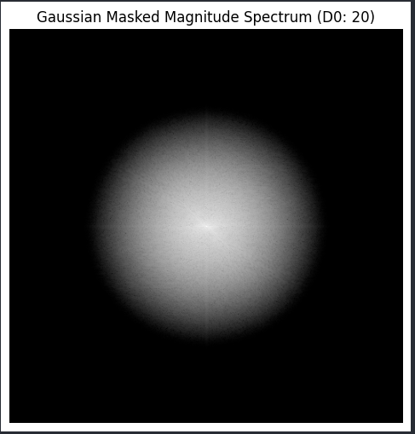

ابتدا از شعاع 20 استفاده میکنیم که خروجی آن به شکل زیر خواهد بود:

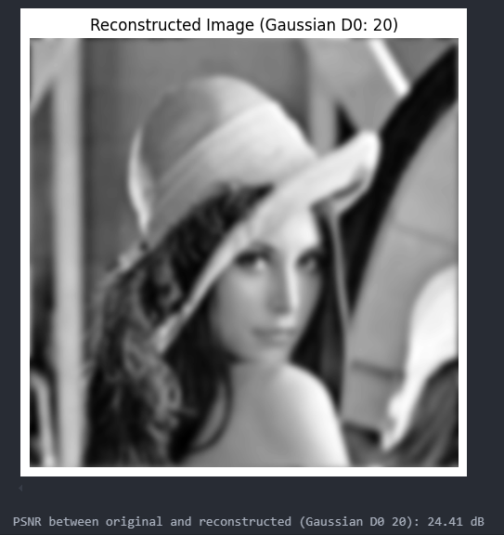

تصویر بازسازی شده با شعاع 20 قابل مشاهده است صرفا ساختار تصویر حفظ شده است و تصویر به شدت تار است و لبه ها مشخص نیستند و جزئیات به سختی قابل مشاهده و تشخیص است. همچنین PSNR گزارش شده برای آن 24.41 است که عدد پایینی است.

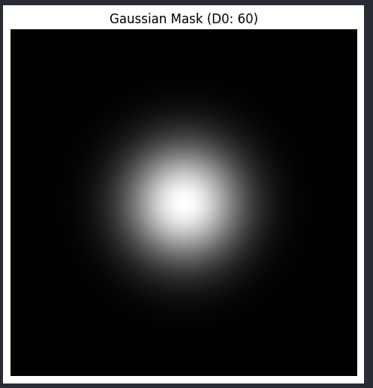

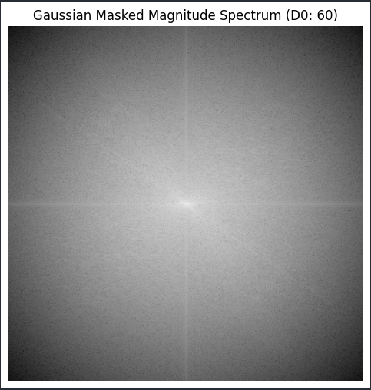

سپس همین کار را با شعاع 60 انجام میدهیم و تصویر را بازسازی میکنیم. نتیجه:

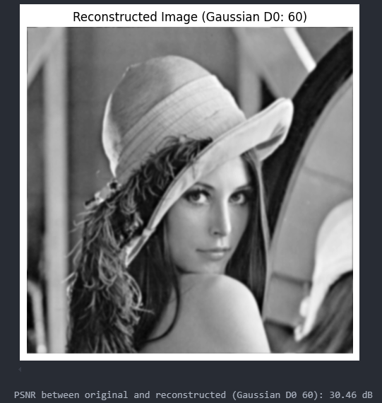

تصویر بازسازی به خوبی قابل مشاهده است. ساختار حفظ شده است، تاری کمتر شده است، لبه ها و جزئیات قابل مشاهده تر شده اند و همچنین PSNR بالاتری دریافت کرده‌ایم.

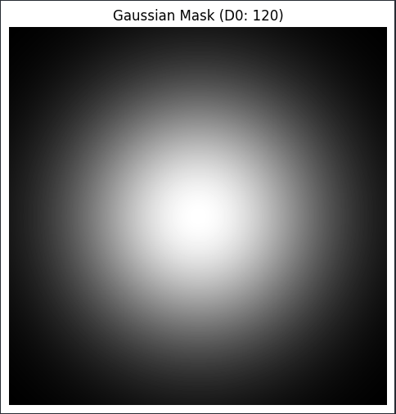

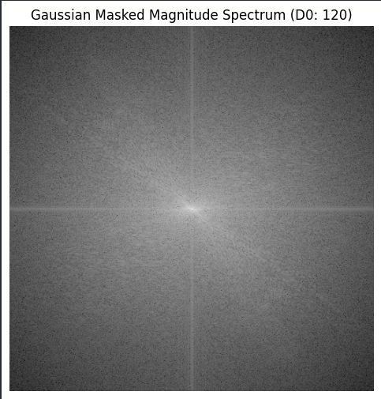

این بار با شعاع 120 اعمال کردیم و تصویر را بازسازی کردیم. نتیجه:

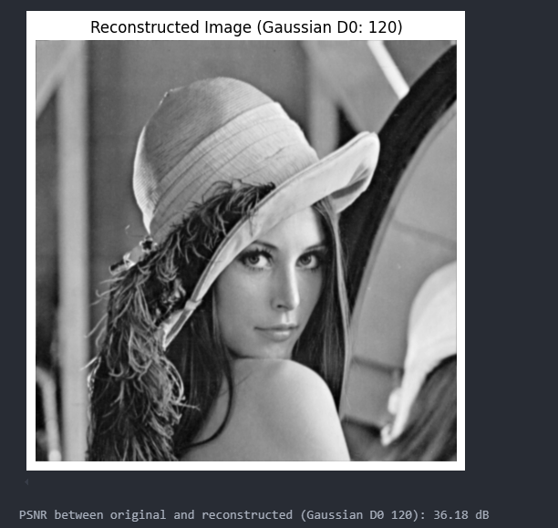

تصویر بازسازی شده کیفیت بالایی دارد. لبه ها و جزئیات در آن قابل به راحتی قابل مشاهده است. تاری تصویر کم شده است. گزارش PSNR نیز عدد بالایی را گزارش کرده است.

### **تحلیل**

قابل مشاهده است که هر چه قدر مقدار D0 که شعاع ما است کوچک تر باشد، ماسک گوسی ما محدود تر و باریک تر میشود در دامنه فرکانس. یعنی مقادیر که دورتر از DC یا مرکز هستند را با شدت رد میکند در حالی که مولفه های فرکانس پایین را عبور میدهد. بخش قابل توجهی از مولفه های فرکانس بالا عبور نمیکنند. تصویر بازسازی شده کاملا تار شده است مانند فیلتر ایده آل با همین مقدار. با افزایش مقدار D0 تصویر بهتر و با کیفیت تر میشود و تاری تصویر کم میشود و جزئیات و لبه ها مشخص تر میشوند و از نرم و هموار شدن لبه ها کاسته میشود زیرا که مولفه های فرکانس بالا نیز عبور میکنند آنهایی که از مرکز گوسی فاصله دارند. معیار PSNR نیز همین را میگوید برای شعاع های کوچک تر، عدد پایین تری گزارش میکند که یعنی کیفیت آن پایین تر هست و هر چه قدر شعاع بالا میرود عدد گزارش شده نیز بالا میرود و رابطه بین مستقیمی بین شعاع و افزایش عدد PSNR وجود دارد.

## بخش ج

نتایج الف و ب را از لحاظ تصویر بازسازی شده، ماسک هر کدام در دامنه فرکانس و مقدار PSNR بررسی کرد.

**از لحاظ تصویر بازسازی شده**: وقتی فیلتر ایده آل را اعمال میکنیم به سبب برخورد ناگهانی و سریع با مقادیر همانطور که گفتیم دچار ringing artifacts میشویم در تصویر بازسازی شده. در شعاع های کوچک تر میزان تار شدگی بسیار زیاد تر است نسبت به فیلتر گوسی. در مقابل در فیلتر گوسی چون به آرامی با مقادیر برخورد میکند دچار ringing artifacts کمتری میشوند یا نمیشوند. همچنین میزان تار شدگی کمتر است نسبت به فیلتر ایده آل در مقادیر مشابه.

**از لحاظ ماسک در دامنه فرکانس**: ماسک فیلتر ایده ال بسیار تیز هست در دامنه فرکانس، که داخل آن 1 و بیرون آن صفر است. اما در فیلتر گوسی این مقدار به آرامی تغییر میکند و تیز نیست.

**از لحاظ مقدار PSNR**: از لحاظ سطوح تار شدگی و مقدار PSNR، در شعاع های یکسان، مقادیر اندکی متفاوت است. فیلتر گوسی در شعاع یکسان عدد بالاتری از لحاظ PSNR دریافت میکنند در حالی که فیلتر ایده آل دچار ringing artifact میشود و MSE تاثیر خود را میگذارد و مقادیر در فیلتر ایده آل پایین تر میاد.

به طور کلی از آنجایی که وقتی تبدیل فوریه از تابعی که فیلتر ایده آل دارد میگیریم حضور SINC باعث میشود که این اثر ringing artifact ظاهر شود زیرا SINC یک سری ripple در اطراف حلقه اصلی دارد و از آنجایی که فیلتر کردن در دامنه فرکانس با کانولوشن در دامنه زمان-مکان برابر است، convolve کردن تصویر در دامنه زمان-مکان به سبب همان rippleها دچار ringing artifact در این دامنه میشود مخصوصا در نزدیک جاهایی که لبه داریم. اگر تغییر به صورت آرام صورت بگیرد مانند فیلتر گوسی این مشکل حل خواهد شد.

سوال پنجم

س

سوال ششم

س